**七、数据处理**

**(1)全回流实验数据**

表4 全回流精馏实验原始数据及处理结果

（实际塔板数：9 实验物系：乙醇-正丙醇 折光仪分析温度：25℃）

|  |  |  |
| --- | --- | --- |
|  | 塔顶组成 | 塔釜组成 |
| 折光指数 | 1.3621 | 1.3789 |
| 摩尔浓度 | 0.897 | 0.174 |
| 理论塔板数 | **5.8** | |
| 全塔效率/% | **53.33** | |

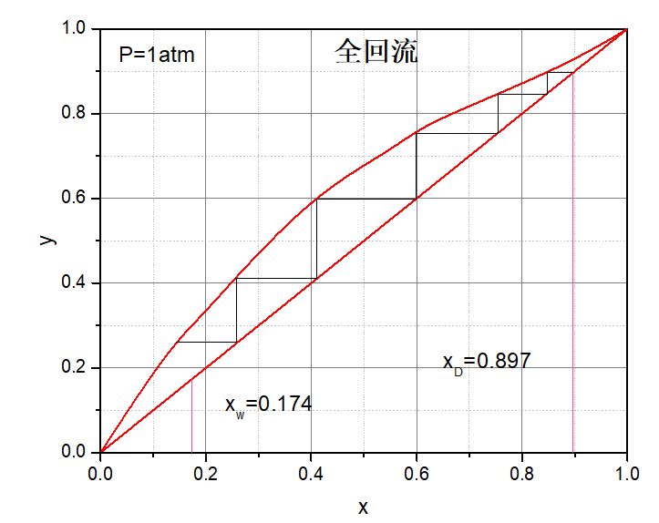

图3 全回流平衡线和操作线图